附件6-1

臺南市政府衛生局

113年性別統計分析專題

臺南市政府毒品危害防制中心服務藥癮人口統計分析

**目 錄**

壹、前言 2

貳、臺南市藥癮個案管理概況 3

參、本市女性及多元性別藥癮者服務方案 9

一、女性藥癮者族群特性 9

1、「為愛戒癮 迎來好運」女性藥癮者照護補助計畫 10

2、「擁抱自己 為愛戒癮」女性KK團體計畫 11

二、多元性別藥癮族群 13

1、「擁抱愛 異同前行」多元性別處遇計畫 14

肆、參考資料 15

壹、前言

藥物濫用是目前重要公共衛生議題，使用非法藥物所造成的毒品成癮與犯罪問題造成社會治安一大隱憂，為因應國家整體策略，落實性別平等之性別主流化理念，以臺南市政府毒品危害防制中心112年服務藥癮人口情形，分析轄內毒品人口概況。運用性別上的分析，進一步從更多元的角度去探討性別使用藥物不同的意義，然而女性施用毒品的問題相當複雜，影響所及不僅是女性自身的生理、心理上的健康狀況，更可能因施用毒品而衍生其他問題，如:疾病、色情、性交易等問題；由於女性在家庭中扮演著生育與養育的責任，一旦家中的女性成員發生毒品問題，將直接或間接導致家庭功能喪失，影響到子女成長的經驗、人格發展及日後成就。

根據同志諮詢熱線與彩虹大平台在2020年所發表的台灣同志職場處境調查結果，約有55%的填答者在職場有和少部分同事出櫃，不過向職務高於自己的人出櫃者低於30%，每十位填答者就有一位完全沒有任何出櫃經驗。影響出櫃的因素中，擔心影響職場人際關係佔49.7%、影響工作升遷發展與受霸凌騷擾也分別佔有38.2%及35.5%的比例。顯示社會上對於LGBTQ+族群的接受度並不如預期中的友善。在落實性別平等同時，強化多元性別藥癮族群的身心健康議題更是燃眉之急。

貳、臺南市藥癮個案管理概況

1. 毒防中心追輔個案人數分析

(一)112年毒品危害防制中心追輔個案2,317人，性別以男性1,902人，女性個案314人，其他101人，其中其他與同期相比人數些微增加。

(二)分析追輔個案戶籍地分佈情形多數集中在都會區，以永康區242人為最多，其次為安南區239人及南區179人，推估與人口密集度有關。

1. 毒防中心追輔個案使用毒品級數分析

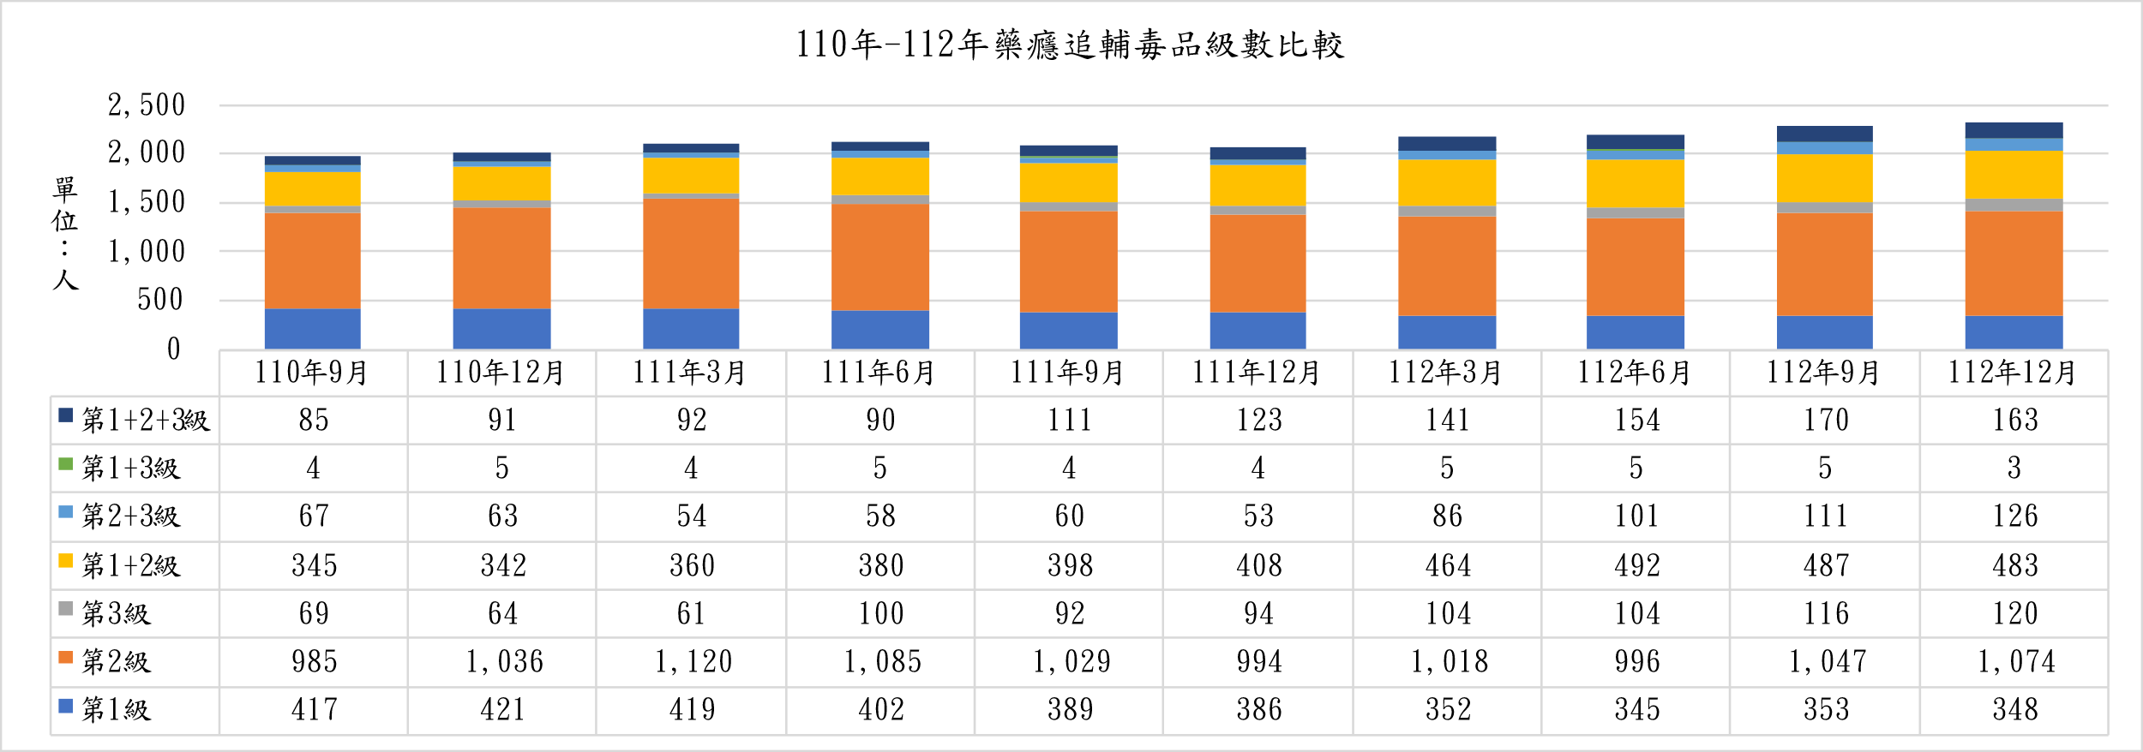(一)分析近3年各級毒品佔該月追輔個案人數，二級毒品及二級毒品混合使用逐年增加，一級毒品使用者有減少的趨勢。

(二)分析112年12月追輔個案2,317人中，使用毒品類型以第二級毒品1,074人(46.4%)最多，其次為一、二級毒品混合使用483人(20.8%)。

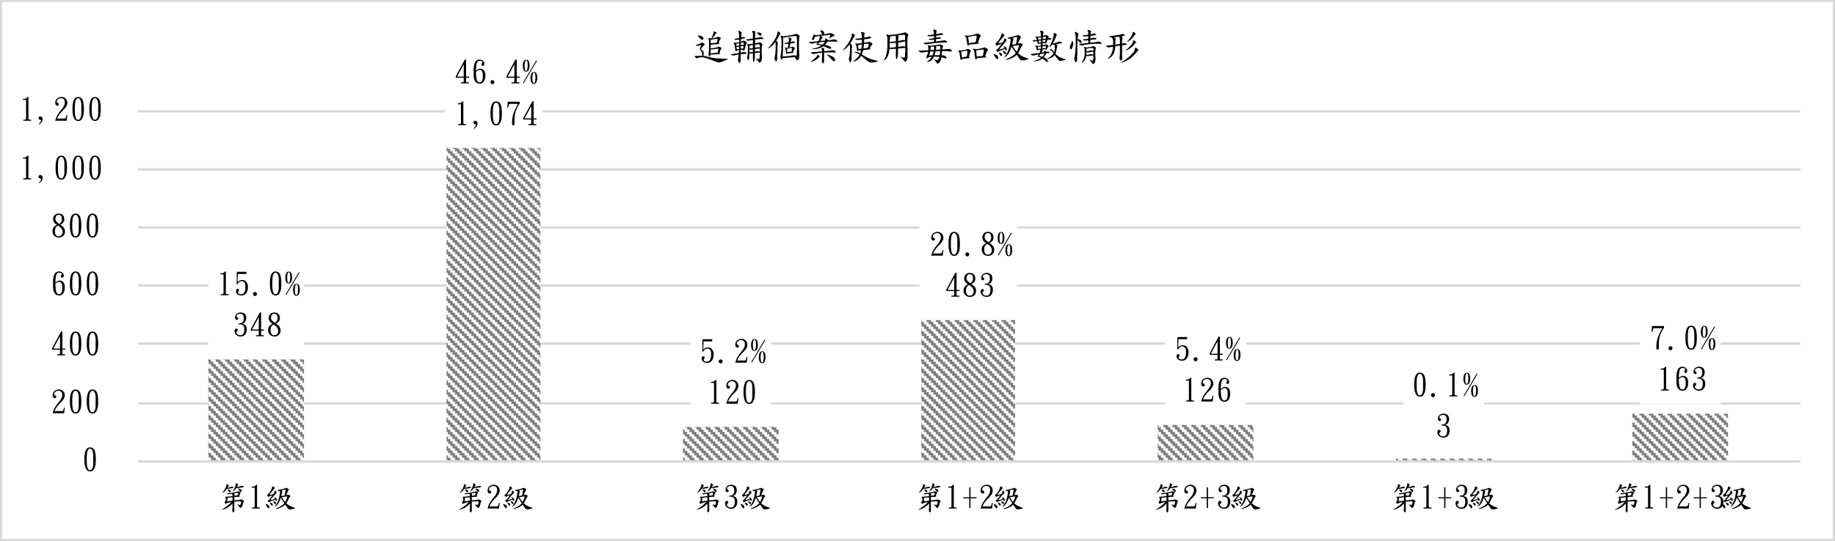

(三)進一步瞭解藥癮者目前及曾經使用毒品類型，在112年12月追輔個案2,317人中，常見有1,785人(77.0%)使用安非他命，其次為995人(42.9%)施用海洛因；另，在新興影響精神物質中，愷他命有272人(11.7%)、喵喵(4-甲基甲基卡西酮)有2人(0.1%)，詳如表1。

表1. 毒防中心追輔個案使用毒品明細

|  |  |  |  |  |  |  |  |
| --- | --- | --- | --- | --- | --- | --- | --- |
| 毒品特性 | 法定級別 | 名稱 | 112年12月 | 佔追輔百分比 | 111年  同期 | 差異  人數 | 差異  百分比 |
| 神經抑制劑 | 第一級毒品 | 海洛因 | 995 | 42.9% | 922 | 73 | 7.9% |
| 神經抑制劑 | 第一級毒品 | 嗎啡 | 157 | 6.8% | 119 | 38 | 31.9% |
| 神經抑制劑 | 第一級毒品 | 鴉片 | 6 | 0.3% | 3 | 3 | 100.0% |
| 神經抑制劑 | 第一級毒品 | 古柯鹼 | 125 | 5.4% | 95 | 30 | 31.6% |
| 神經興奮劑 | 第二級毒品 | 安非他命 | 1785 | 77.0% | 1553 | 232 | 14.9% |
| 神經興奮劑 | 第二級毒品 | 搖頭丸 | 48 | 2.1% | 25 | 23 | 92.0% |
| 神經迷幻劑 | 第二級毒品 | 大麻 | 189 | 8.2% | 128 | 61 | 47.7% |
| 神經抑制劑 | 第二級毒品 | 潘他唑新 | 119 | 5.1% | 92 | 27 | 29.3% |
| 神經迷幻劑 | 第二級毒品 | 麥角二乙胺 | 0 | 0.0% | 0 | 0 | 0 |
| 神經抑制劑 | 第二級毒品 | 配西汀 | 0 | 0.0% | 0 | 0 | 0 |
| 新興影響精神物質 | 第三級毒品 | 喵喵 | 2 | 0.1% | 6 | -4 | -66.7% |
| 新興影響精神物質 | 第三、四級  毒品 | 愷他命 | 272 | 11.7% | 165 | 107 | 64.8% |
| 神經抑制劑 | 第三、四級  毒品 | 苯二氮  平類 | 138 | 6.0% | 102 | 36 | 35.3% |
|  |  | 其他非法藥物 | 117 | 5.0% | 60 | 57 | 95.0% |
|  |  | 有機溶劑 | 121 | 5.2% | 92 | 29 | 31.5% |
| 註1：毒品特性、法定級別及毒品名稱參考法務部反毒大本營/反毒知識宣導/認識毒品。  註2：資料來源為追輔個案於輔導過程中自陳，並比對司法檢察或行政裁罰等相關資料，「其他非法藥物」係指僅能顯示一級毒品其他、二級毒品其他、第三四級毒品其他，將持續建立信任關係，瞭解其施用毒品名稱。 | | | | | | | |

1. 毒防中心追輔生理性別基本資料分析

(一)分析112年12月追輔個案2,317人中，年齡層以40-49歲803人(34.7%)為最多(生理性別女生147人；生理性別男656人)，其次為50-59歲(生理性別女生47人；生理性別男499人)546人(23.6%)。

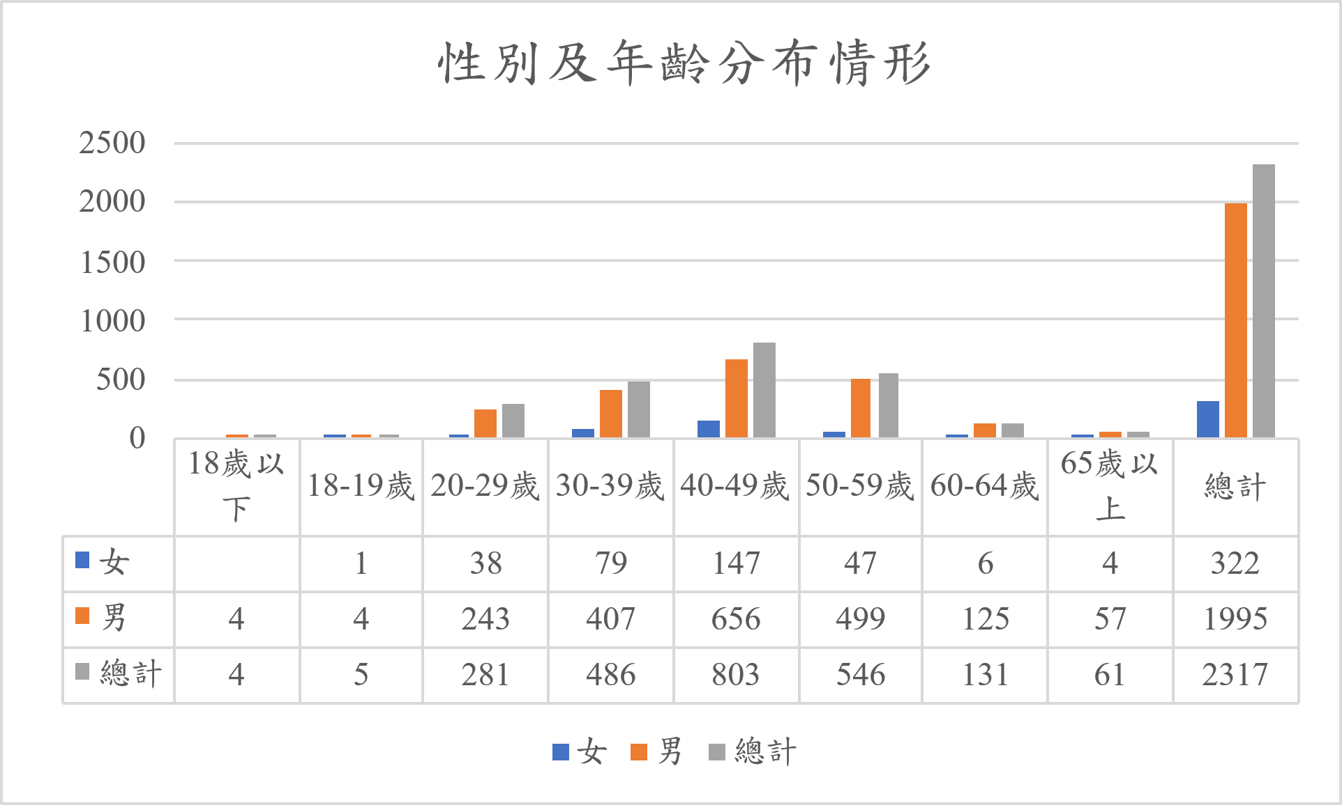

(二)追輔個案教育程度多以高中職(生理性別女生156人；生理性別男846人)共計1,002人(43.2%)為主，普遍教育程度偏低，因此推介就業同時提供職業訓練及技能培訓等相關資訊，鼓勵個案參訓，學有一技之長。

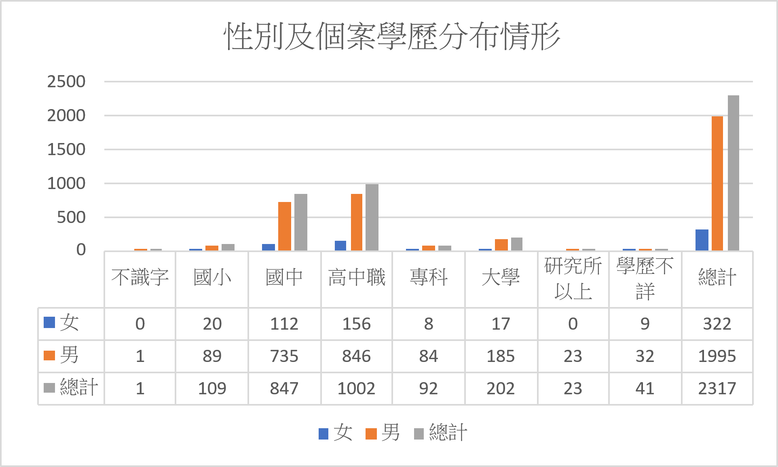

(三)追輔個案婚姻狀況未婚(生理性別女生70人；生理性別男1,000人)共計1,070人(46.2%)比例偏高，亦少以婚姻關係組建家庭，因此持續推動整體性策略主軸「愛從家庭出發2.0」，藉由支持團體、課程活動等各項社會資源介入，協助家屬共同陪伴個案戒癮。

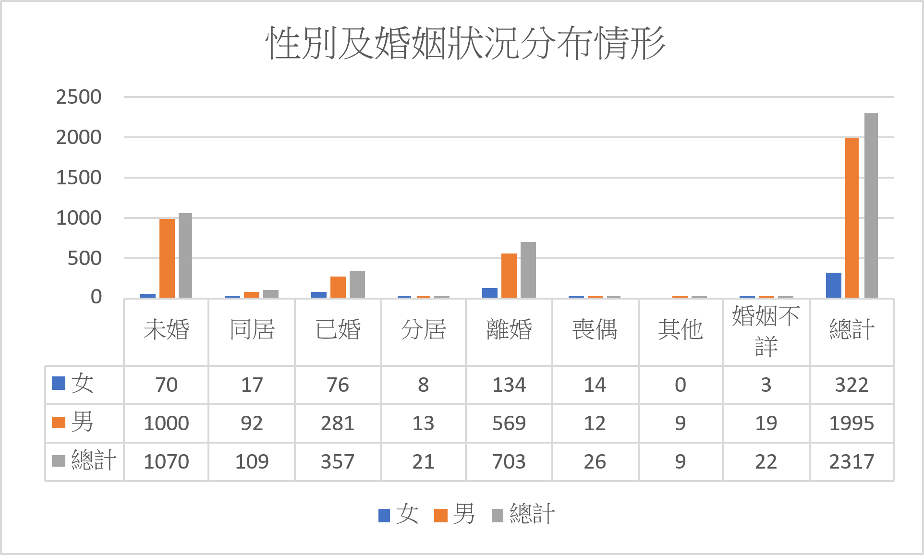

(四)追輔個案就業情形多以已就業中(生理性別女生193人；生理性別男1,490人)共計1,683人(72.6%)為主，其次為經輔導後尚未就業634人(27.4%)，與112年我國全年平均失業率平均3.95%比較，顯示追輔個案未就業率較高。

(五)分析追輔個案年齡及就業情形，40-49歲該年齡層已就業中為609人(佔75.8%)，詳如表2。

表2.毒防中心追輔個案年齡及就業情形(112年12月)

|  |  |  |  |  |  |
| --- | --- | --- | --- | --- | --- |
| 年齡  群組 | 已就業中 | 就業  媒合中 | 經輔導後  尚未就業 | 小計 |  |
| 18歲以下 | 4 | 0 | 0 | 4 |
| 18-19歲 | 3 | 0 | 2 | 5 |
| 20-29歲 | 198 | 0 | 83 | 281 |
| 30-39歲 | 367 | 0 | 119 | 486 |
| 40-49歲 | 609 | 0 | 194 | 803 |
| 50-59歲 | 403 | 0 | 143 | 546 |
| 60-64歲 | 77 | 0 | 54 | 131 |
| 65歲以上 | 22 | 0 | 39 | 61 |
| 總計 | 1,683 | 0 | 634 | 2,317 |

(六)分析追輔個案經輔導後尚未就業原因，以無就業意願或拒絕接受就業服務280人(12.1%)最高，其次是無效聯絡資訊133人(5.7%)及因傷痛需療養或長期治療致無法工作126人(5.4%)。藥癮者通常有較低的工作意願，就業動機低，常以自己求職即可、想休息一段時間、另有案件等理由推託或拒絕訪視，故持續輔導個案強化就業動機，協助媒合相關職業訓練，以提升其工作技能、社會認同及自尊。

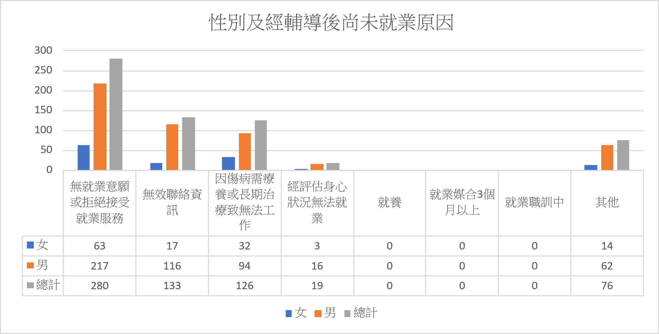

參、本市女性及多元性別藥癮者服務方案

為積極推動拒毒預防、毒品戒治、防毒監控、緝毒合作相關業務，以「愛從家庭出發2.0」為整體性策略主軸，依公共衛生三段五級落實執行毒品防制工作，其核心概念係以「家庭」為個人發展的起始點，由內到外延伸（個人、家庭、學校、社會）分為4層照護網絡，以提供全面性的服務。本局更針對女性藥癮者及LGBTQ+藥癮個案提供多元服務。

一、女性藥癮者族群特性

女性施用毒品的問題相當複雜，影響所及不僅是女性自身的生理、心理上的健康狀況，更可能因施用毒品而衍生其他問題，如:疾病、色情、性交易等問題；由於女性在家庭中扮演著生育與養育的責任，一旦家中的女性成員發生毒品問題，將直接或間接導致家庭功能喪失，影響到子女成長的經驗、人格發展及日後成就。

(一)女性藥癮者人口分析

1、藥癮女性追輔以緩起訴個案最多，相較111年開案來源則增加31人為期滿出監共計119人，其中以育齡(15-49歲) 為大宗，佔女性個案比例達82.3%，以施用第二級毒品(安非他命)為主。

2、分析40-49歲藥癮女性婚姻狀態已離婚居多。

3、離婚及懷孕狀況較前年度皆有提升。

4、研究指出女性較容易受到生活挫折壓力、消極情緒等影響，然而女性濫用藥物者常有憂鬱、自尊低落、創傷經驗等心理問題。在傳統文化期待下，社會對女性藥癮者存在污名化和歧視、就業困難及經濟來源不穩定等問題，同時承受不當社會期待的壓力較大。

表3.毒防中心111-112年追輔生理性別女性個案年齡及婚姻情形

|  |  |  |  |  |  |
| --- | --- | --- | --- | --- | --- |
|  | | 111年 | | 112年 | |
| 追輔總人數 | | 2,062 | | 2,317 | |
| 生理性別女性個案數 | | 267(12.9%) | | 322(13.9%) | |
| 育齡婦女 | 15-19歲 | 2 | 229  (85.80%) | 1 | 270  (83.80%) |
| 20-24歲 | 9 | 15 |
| 25-29歲 | 24 | 26 |
| 30-34歲 | 28 | 41 |
| 35-39歲 | 49 | 49 |
| 40-44歲 | 59 | 61 |
| 45-49歲 | 58 | 77 |
| 施用第二級毒品 | | 132(49.4%) | | 156 (48.5%) | |
| 離婚 | | 93(34.8%) | | 134 (41.6%) | |
| 懷孕人數 | | 7(2.6%) | | 10 (3.1%) | |

(二) 生理性別女性藥癮者服務策略

在追蹤輔導中提供情緒支持與關係建立,減少污名化，以愛從家庭出發2.0整合家庭、宗教等非正式資源力量，強化就業動機與職業訓練課程銜接，促進社區適應。

針對女性濫用藥物所衍生的特殊風險(經濟負擔、產前藥物暴露、胎兒發育等)加強防治，提供女性健康貼心服務及嬰幼兒健康照護，減輕其經濟負擔以維護母嬰健康。

(三) 生理性別女性藥癮者服務方案

1、「為愛戒癮 迎來好運」女性藥癮者照護補助計畫

辦理「好孕聯盟 為愛結盟」記者會，啟動結盟，邀請轄內指定藥癮戒治機構及轄內心理師公會共同與會關注藥癮女性的需求，同時招募民間愛心企業做公益捐贈好孕福袋。

(1)成果

A、結合成大醫院、奇美醫院共同辦理，計畫補助項目共6大類，透過醫療團隊及毒防中心後續追蹤關懷輔導，協助妊娠藥癮個案持續戒癮治療同時產前檢查，若新生兒有戒斷症候群住院也能及時提供補助，減輕女性藥癮個案經濟負擔，有效協助女性藥癮個案早日復歸社會，共3人申請補助。

B、依個案個別之需求，媒合社會資源及轉介網絡單位共轉介82人次。

C、由毒防中心個管師在追蹤輔導關懷訪視過程中，察覺家中有妊娠女性，適時提供適當的產前照護與衛教，減少胎兒健康與成長發育問題，進而造成日後新生兒不易照顧與兒童虐待等問題，中心提供好孕福袋總計15家戶。

|  |  |
| --- | --- |
|  |  |
| 好孕聯盟 為愛結盟」記者會 | 關懷訪視提供好孕福袋 |

2、「擁抱自己 為愛戒癮」女性KK團體計畫

女性使用毒品的歷史、原因與樣貌，因社會文化及價值觀影響，皆有別於男性，若以男性使用毒品之思維因應，必有無法對症之憾。對女性使用毒品之處遇，應盡可能理解其發生因素，以及其思考感受之脈絡，方能有效碰觸其困難，提供同理陪伴。透過復原力與優勢觀點的理論與思考，引發成員對於自身希望的想法與動機。以生命故事敘說方式進行，透過成員對自身的述說，以及領導者與其他成員的回饋。透過團體的方式，形塑社會支持的模範，並透過討論，提升成員尋求或鞏固社會支持的力量。

(1)相關成果

A、課程對象第三、四級裁罰講習課程女性個案，以小團體模式(辦理3場次，共9人參與)，運用繪畫敘事、精油調和舒壓及探索自我及互相分享。

B、課程滿意度達98%。

C、質性回饋

活動中女性藥癮者分享能更認識自己的大腦，了解自己壓力因應的方式，透過課程發現自己真正的壓力源及可以著力調整的方法、學習到同理技巧及其他與重要他人相處的方式。團體成員都是女性且人生背景相似，對於自身面對壓力也能夠有較多思考，在策略提供上也較為生活化讓成員在緩解壓力上有更多元的選擇進而減少用藥之機會，多數成員對於團體內容給予正向的回饋。

|  |  |
| --- | --- |
|  |  |
| 精油調和舒壓課程 | 探索自我及互相分享 |

二、多元性別藥癮族群

藥癮、HIV、LGBTQ+這三者是社會中常見被污名化的族群，單一汙名已讓人倍感壓力，成為多重污名身分者所受到的壓力與批判更是加倍沉重。這也常使得當事人害怕曝光自己的身分而選擇隱匿，在道德、法律與關係需求中掙扎，面對難以排解的壓力與挫折又將其拉回使用毒品的負向循環中。為此本中心媒合並結合在地資源，建構多元族群友善網絡，同時更了解毒品危害防制中心之功能，並認識多元性別友善相關資源。

(一)LGBTQ+藥癮者人口分析

1、藥癮追輔個案屬LGBTQ+增加，以生理性別男性為大宗，其中年齡分布以壯年期30-49歲為大宗。

2、以施用第二級毒品(安非他命)為主。

3、LGBTQ+追輔個案多數具HIV感染。

|  |  |  |
| --- | --- | --- |
|  | 111年 | 112年 |
| **生理性別** |  | |
| 生理性別男性 | 87 | 93 |
| 生理性別女性 | 5 | 8 |
| **年齡** |  | |
| 30-49歲 | 74 | 75 |
| **施用毒品** |  | |
| 第2級 | 89 | 98 |
| **人類免疫缺乏病毒(HIV)** |  | |
| 是 | 67 | 70 |
| 否 | 25 | 31 |

(二)LGBTQ+藥癮者服務策略

透過跨領域合作，建立LGBTQ+藥癮族群正確的資訊來源與正向支持，增進自我覺察、良好支持系統與壓力因應方式，學習以健康的方式面對關係需求，降低依賴毒品及再犯的可能性，發展健康正向的親密關係。

(三)LGBTQ+藥癮者服務方案

1、「擁抱愛 異同前行」多元性別處遇計畫

結合在地資源南方彩虹街6號，透過團體課程強化**LGBTQ+**藥癮者自信心、自我接納、壓力調適與溝通能力，使這族群的夥伴建立更好的自我照顧維護心理健康，同時也引入毒品危害防制的教育課程，強調非法物質濫用所造成的身心健康、人際關係的影響，期待群體間能成為彼此正向支持系統，更積極邀請夥伴加入持續壯大。

(1)成果

A、製作「愛你愛我 要愛不藥害」宣導單張。

B、依個案需求，媒合資源轉介共10人次。

C、結合在地資源南方彩虹街6號共同辦理「擁抱愛，異同前行」多元性別團體課程2場次，受益22人次，前後測認知提升33.9%，滿意度達97.5%。

|  |  |
| --- | --- |
|  |  |
| 「愛你愛我 要愛不藥害」宣導單張 | 多元性別團體課程 |

肆、參考資料

一、2020年台灣同志(LGBTQ+)職場現況調查(https://hotline.org.tw/news/2946)

二、陳玉書、林健陽(2009-2010)。女性毒品施用及其處遇之研究。法務部保護司我國女性犯罪原因與矯治處遇相關課題之研究。

三、112年度臺南市「為愛戒癮 迎來好運」女性藥癮者照護補助計畫書。

四、112 年「擁抱愛，異同前行」多元性別處遇計畫書。

五、胡淳茹、吳慧菁、賴擁連、郭倩宜(2020)。女性藥癮更生人社區復歸服務系統之現況分析。藥物濫用防治期刊第5卷第2期。

六、賴苓蕙（2017）。成年女性藥物濫用途徑與親密伴侶的角色。國立中正大學犯罪防治研究所碩士論文。